Тема 2. Машинне навчання
Машинне навчання (Machine Learning, ML) - це розділ штучного інтелекту, який вивчає методи та алгоритми, що надають можливість для комп'ютерних систем автоматично навчатися на основі даних та робити передбачення або приймати рішення без прямого програмування. На відміну від традиційного програмування, де розробник явно задає інструкції, що використовуються системою, в машинному навчанні модель навчається на основі наданих даних, а результати навчання стають основою прийняття подальших рішень.
За допомогою машинного навчання можна визначати закономірності в наявних даних, про які люди не здогадувалися, виконати побудову моделі і отримати результати без запрограмованих і чітко прописаних правил. На відміну від традиційного програмування, яке добре виконує інструкції, але не здатне до імпровізації, системи машинного навчання програмують самі себе, самостійно розробляючи інструкції шляхом узагальнення відомих прикладів.
Метою машинного навчання є передбачення результату за вхідними даними. Чим різноманітнішими є вхідні дані, тим простіше для машини знайти закономірності і тим точніше буде результат. В цьому випадку людина надає комп'ютеру лише набір даних та визначає спосіб навчання. Алгоритми машинного навчання аналізують інформацію, самостійно розбираються у внутрішніх взаємозв’язках чи трендах, і надають відповіді (рис.1).
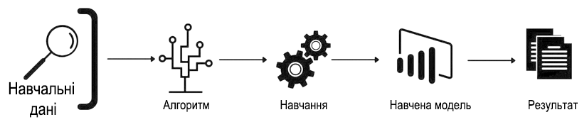

Рис.1. Процес машинного навчання
Основними складовими частинами для машинного навчання є дані, визначені ознаки даних та алгоритми оброблення цих даних (рис. 2).
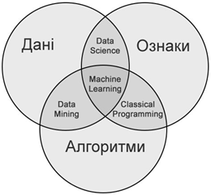

Рис.2. Основні складові частини для машинного навчання
Набори даних (Datasets). Це спеціальні колекції зразків (прикладів), що можуть містити числа, зображення, тексти або інші типи даних, залежно від завдання. Даних потрібно якомога більше – десятки та сотні тисяч прикладів. Хороший датасет є одним з факторів успішного навчання моделі, тому для його збору та попередньої підготовки приділяється багато часу.
Дані збирають в різний спосіб. При зборі даних власноруч отримується краща якість, але даних є менше і збір триває довше. Автоматичний збір передбачає завантаження на машину всього, що знайшлося і у великій кількості. Якщо дані є невідповідними (невірні, засмічені, спотворені, застарілі), навіть найкращий алгоритм не допоможе. Відоме золоте правило програмістів «На вході сміття – на виході сміття».
Великі компанії, типу Google чи Facebook, для збору даних використовують користувачів для безкоштовної розмітки. Яскравим прикладом є ReCaptcha на певних формах, яка вимагає відмітити зображення, де є певні об’єкти. З часом наборів даних стало в достатній кількості і на сьогодні багато з них є відкритими для розробників.
Ознаки (Features). Це властивості або характеристики даних, на що слід звернути увагу моделі машинного навчання. Важливо підбирати правильні ознаки, що враховують найбільш потрібні параметри, наприклад, пробіг автомобіля, стать користувача, ціна акцій тощо. Якщо дані представлено в таблицях, тоді ознаками є назви колонок.
Для машинного навчання дані можуть бути представлені й у неформалізованому виді, наприклад гігабайти картинок з котами. Опрацювання подібних даних буде ускладнено, оскільки алгоритм має самостійно визначити ознаки для побудови моделі.
Найчастіше відбір правильних ознак займає більше часу, ніж все навчання. Якщо людина втручається в роботу машини і вирішує відібрати лише «правильні» на його погляд ознаки, тоді до моделі вноситься суб'єктивність, і вона починає продукувати неправдиві результати.
Алгоритми. Одну задачу майже завжди можна вирішити різними алгоритмами. Залежно від вибору алгоритму, точність або швидкість отримання результатів може бути різною. Для досягнення більшої продуктивності іноді потрібно комбінувати різні алгоритми. Такі конструкції називають ансамблями (Ensemble).
Якщо якість набору даних була високою, цільові ознаки обрано правильно і використано відповідні алгоритми, то машинне навчання може впоратися зі спеціалізованими завданнями краще, ніж люди.

Типи завдань для машинного навчання
Класичне машинне навчання (Classical Machine Learning) будується на класичних статистичних алгоритмах і вирішує питання, що пов'язані з прийняттям рішень на основі сформованих наборів даних (рис.3).
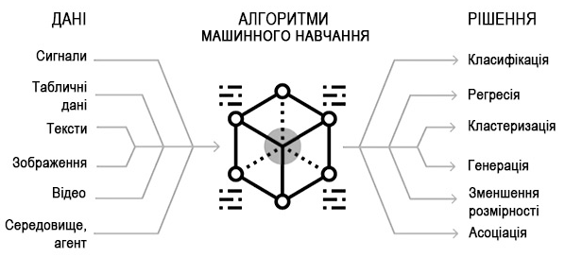

Рис.3. Класи завдань для машинного навчання
Класифікація. Найбільш популярне завдання для машинного навчання, що полягає у розподіленні об'єктів до різних категорій (класів) згідно заданих наявних ознак. Тобто, модель сортує дані за заданими категоріями: одяг - за кольорами або розміром, книги - за жанрами або мовами написання, соуси - за ступенем гостроти, листи - за приватною або корпоративною належністю, літери рукописного тексту до стандартного написання.
Додатковою можливістю класифікації за заданими параметрами є спроможність виявити об’єкти, які не можна віднести у наявні класи. Наприклад, в медицині це може бути будь-яке відхилення від норми: потовщення, розрив, новоутворення, завищені або занижені показники аналізів. На фінансових ринках нестандартні показники спроможні виявити шахрайські операції.
Регресія. На підставі заданого набору різних ознак передбачити числову відповідь (цільову змінну), тобто передбачити місце на числовій прямій. Наприклад, завантаженість доріг залежно від часу доби і час на дорогу з пункту А в пункт Б залежно від пробок. Або яким буде обсяг ринку певних товарів через 2 роки. Або швидкість розвитку певної хвороби при загальних показниках здоров'я людини. До поширених завдань регресії можна віднести передбачення вартості акції на майбутній період, прогноз прибутку магазину в наступному місяці.
Кластеризація. Розділення множини даних (об'єктів) на групи так, щоб кожна група (кластер) містила схожі об'єкти, а об'єкти в групі значно відрізнялися від об’єктів в іншій групі. Кластеризацію застосовують для аналізу і пошуку ознак, за якими можна об'єднати об'єкти, для стиснення даних чи пошуку неординарних даних (аномалій), що не входять в жодний кластер. Наприклад, виявлення аномалій допоможе запобігти шахрайським транзакціям по банківській карті.
Відмінність класифікації та кластеризації. При класифікації є набір визначених категорій (класів), машина вчиться на наборі прикладів і потім надає відповідь, до якого класу належить новий об'єкт. При кластеризації використовується алгоритм, який самостійно формує групи об'єктів і визначає певні взаємозв'язки між об'єктами.
Зменшення розмірності. Зменшення великої кількості ознак для зручності їх подальшої візуалізації. Алгоритми спроможні до узагальнення і описувати дані не N-ознаками, а меншим числом для подальшої візуалізації чи стиснення. Наприклад, об'єкти у вибірці мають сотні різних ознак. Основною складністю буде графічне відображення такої вибірки, тому кількість ознак зменшують до двох або трьох, і стає можливою їх візуалізація на площині або в 3D- просторі.
Пошук асоціативних правил. Метод, який активно використовується в маркетингу для вивчення поведінки покупця і складання типового шаблону покупок. Завданням пошуку асоціативних правил є знаходження закономірностей в надвеликому наборі даних. Наприклад, аналіз шаблонів поведінки покупців для правильного розміщення товарів на полицях в магазині (жуйки і батарейки розташовані біля каси, а солодощі недалеко від чаю/кави).

Типи наборів даних у машинному навчанні
Машинне навчання стало одним з інструментів, що використовуються практично в кожному секторі. Одним із конкретних аспектів, що підтримують ці моделі, є набори даних, на яких вони навчаються. Важко знайти ефективні алгоритми машинного навчання, які даватимуть хороші результати без відповідних наборів даних.

Набори розмічених даних
Набори даних з мітками є важливими для моделей з контрольованим навчанням, оскільки вони надають контекст щодо вхідних даних. Це пари даних «вхід-вихід», де вхідні дані є узагальненим набором даних, а вихідні дані є відомим результатом вхідних даних. Такі набори даних використовуються у завданнях класифікації, регресії та передбачення.
- Створення наборів розмічених даних зазвичай є дорогим та тривалим процесом, але воно необхідне для моделей класифікації та регресії, що мають виконуватися ефективно та результативно.
- Набори розмічених даних мають багато застосувань в областях виявлення об'єктів, обробки природної мови, розпізнавання об’єктів тощо.
Наприклад, в моделі аналізу настроїв завдання обробки природної мови набір даних може складатися з речень, що помічені як позитивні, негативні чи нейтральні.

Набори нерозмічених даних
Набори даних без міток зазвичай використовують у неконтрольованому навчанні, де машина повинна сама виявляти структури без допомоги у вигляді міток. Використовуються у завданнях кластеризації, виявлення нетипових ситуацій та зменшення розмірності.
- Такі набори даних є лише даними, що не мають жодних конкретних міток або анотацій.
- Значний обсяг нерозмічених даних можна перетворити на розмічені дані за допомогою таких процесів, як анотування та проставляння міток.
Наприклад, у завданні сегментації клієнтів, до моделі надається нерозмічений набір даних у вигляді купівельної спроможності клієнта. Очевидно, модель вивчатиме дані і кластеризувати клієнтів у кілька цільових сегментів ринку без явних структурних визначень.

Набори історичних даних (прив’язаних до часу)
Набір даних часового ряду - це набір даних, які містять спостереження, організованих в хронологічному порядку. Ці набори даних в основному використовуються в моделях, що вимагають фактор часу, таких як передбачення тенденцій на фондовому ринку, прогнозування погоди і моніторинг даних від давачів.
Ключові особливості:
- Набори даних часових рядів організовано послідовно, і велике значення має розташування точок даних в часі.
- До поширених труднощів, з якими доводиться стикатися під час аналізу даних часових рядів, належать, серед іншого, наявність трендів та сезонності, проблеми автокореляції.
Як приклад, набір даних, що записує минуле споживання енергії разом з відповідними датами та часом. Ця інформація допомагає моделі визначати закономірності споживання енергії. Аналізуючи ці закономірності, модель може точно прогнозувати майбутнє споживання енергії.

Синтетичні набори даних
Синтетичні набори даних стають корисними у разі, якщо звичайні дані не можуть бути отримані з економічних чи практичних причин. Це набори даних, які були згенеровані штучно, але імітують реальні дані в деяких функціях. Існують програми для генерації синтетичних даних, наприклад, в охороні здоров'я, автономному керуванні або ігровій індустрії, де реальні дані було б важко отримати або гарантувати їх конфіденційність.
- Синтетичні дані можна створювати спеціально для виправлення інших даних, представлених в надмірному обсязі.
- Найчастіше синтетичні дані використовують для перевірки моделей напередодні майбутньої взаємодії з реальним світом.
- Синтетичні набори даних допомагають подолати проблеми конфіденційності даних, оскільки вони не містять фактичних даних реальних користувачів.
Існують випадки, коли моделі, що використовують синтетичні набори даних, отриманих з віртуальних середовищ, навчаються виконувати справжні завдання, наприклад, виявлення безпілотними автомобілями перешкод на дорозі.

Формування множин даних для машинного навчання

Навчальна множина
Це є основою всього конвеєра машинного навчання. Алгоритм використовує навчальну множину з даними для розуміння особливостей заданого набору і зв’язків між даними. Під час навчання поступово корегуються параметри моделі і модель вивчає зв'язок між набором входів та його виходом.
- Модель повинна використовувати лише ті навчальні дані, які відображають середовище, в якому вона працюватиме.
- Великий, різноманітний, розмічений навчальний набір покращує характеристики та точність моделі.
Залежно від завдання, поширеними типами навчальних даних є зображення, текст, аудіо та числові дані. В моделі виявлення спаму навчальний набір даних буде містити зразки нормальних повідомлень і спам-повідомлень, з мітками спаму для спам-листів і не спаму для інших. Після навчання модель використовуватиме цю інформацію для визначення ймовірності того, що вхідний лист є спам-повідомленням.

Перевірочна множина
Дані, що містяться в перевірочній множині використовують для перевірки точності моделі під час навчання. Ці дані використовуються для зміни значень параметрів моделі, таких як швидкість навчання, з метою досягнення високої продуктивності.
- Перевірочні дані використовуються не для навчання, а для покращення моделі.
- Перевірочні дані виконують корекційну функцію, яка виявляє та запобігає ситуаціям перенавчання.
- Дані для перевірки зазвичай беруться з того джерела, що й дані для навчання. Але вони будуть зберігатися окремо з метою об'єктивної оцінки.
До прикладу, ситуація в класифікації зображень, де система має ідентифікувати об'єкти у зображенні, але класифікатор зображень не знає всього контексту. В цьому випадку потрібен набір перевірочних даних, що не використовувалися для навчання. Здійснюється перевірка щодо здатності алгоритму правильно розпізнавати об'єкти на зображеннях, які раніше не зустрічалися.

Тестовий набір
Тестовий набір даних вважається останнім етапом після фактичного розгортання будь-якої моделі машинного навчання. Це робиться після того, як модель навчена та перевірена, а тестовий набір даних застосовується для оцінки продуктивності моделі. Тестовий набір має вирішальне значення, оскільки визначає, наскільки добре модель буде працювати на реальних даних.
- Не повинно бути жодного дублювання між тестовими даними та даними будь-якого етапу навчання та перевірки.
- Цей набір даних демонструє, як модель працюватиме в реальних сценаріях.
- Тестовий набір даних остаточно забезпечує встановлення міри точності, повноти моделі, рівнів точності та інших змінних, що використовуються при моніторингу ефективності роботи моделі.
Для моделей класифікації клінічних зображень тестовий набір даних може містити зображення здорових випадків, що не використовувалися в періоди навчання та перевірки. Тестові дані спрямовані на перевірку продуктивності навченої моделі.

Види машинного навчання

Навчання з вчителем (Supervised Learning)
Контрольоване навчання використовується, коли дані складаються з прикладів, які чітко описано або позначено (розмічено). В цьому випадку алгоритм має відомі правильні відповіді для кожного набору входів, що діють як вчитель (рис.2.5).
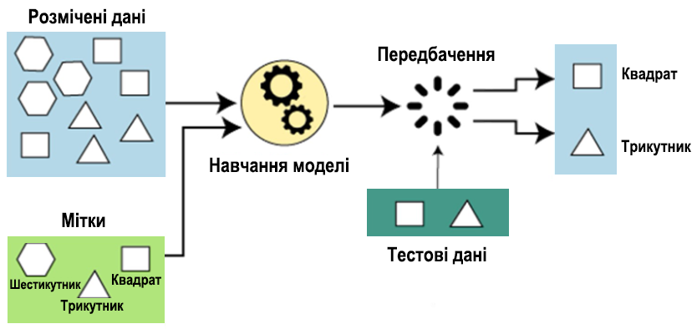

Рис.5. Процес контрольованого навчання
Контрольоване навчання реалізується у кілька етапів, а саме:
- Алгоритм навчається, використовуючи заздалегідь певні розмічені дані.
- Для алгоритму вводяться пари «вхід-вихід», що надає йому можливість бачити коректні варіанти рішень «певні дані на вході – вірна відповідь».
- Після навчання для алгоритму надається новий набір вхідних даних, щоб передбачити правильний результат.
Оскільки правильні відповіді вже містяться в навчальних даних, алгоритм може «бачити», наскільки точні його відповіді та покращувати їх з часом.
Типовими завданнями для навчання з вчителем є класифікація і прогнозування (або регресія). Фільтрація спаму в електронній пошті або розпізнавання образів - завдання класифікації, а прогнозування котирувань акцій - класичний приклад регресії.

Навчання без вчителя (Unsupervised Learning)
Неконтрольоване навчання застосовують, коли точно не відомо, що саме слід шукати. В цьому випадку система переглядає гігантські обсяги даних, самостійно шукає певні ознаки і приховані закономірності, за якими можна згрупувати надані дані. До опрацювання надаються нерозмічені і некласифіковані дані, в яких потрібно знайти закономірності і створити певну модель, яка враховує невидимі для людини ознаки і взаємозв’язки (рис.6).
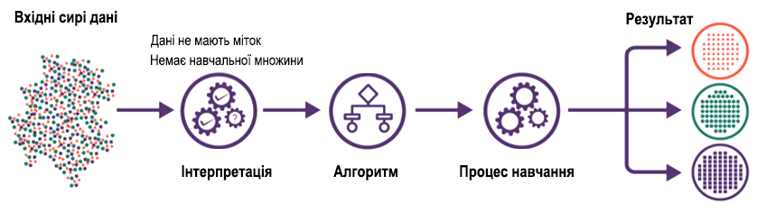

Рис.6. Процес неконтрольованого навчання
Завданням для навчання без вчителя є кластеризація, пошук асоціації, зменшення розмірності, виявлення аномалій. Системи навчання без вчителя спроможні виявляти закономірності у величезних обсягах даних значно швидше, ніж люди. Саме тому, банки використовують їх для виявлення шахрайських операцій, маркетологи - для ідентифікації клієнтів за подібними уподобаннями, а програми безпеки - для розпізнавання шкідливої активності в мережі.

Навчання з підкріпленням (Reinforcement Learning)
Навчання з підкріпленням застосовується в тих випадках, коли потрібно вибрати кращий варіант серед багатьох або досягнути складної мети за багато кроків. Машина намагається вирішити задачу в різний спосіб, помиляється, вчиться на власних помилках, покращує показники. Алгоритми навчання з підкріпленням використовують систему нагород і штрафів, щоб спромогтися вірної поведінки. Цей метод використовують в першу чергу там, де потрібно навчити машину діяти в реальному середовищі (рис.7).
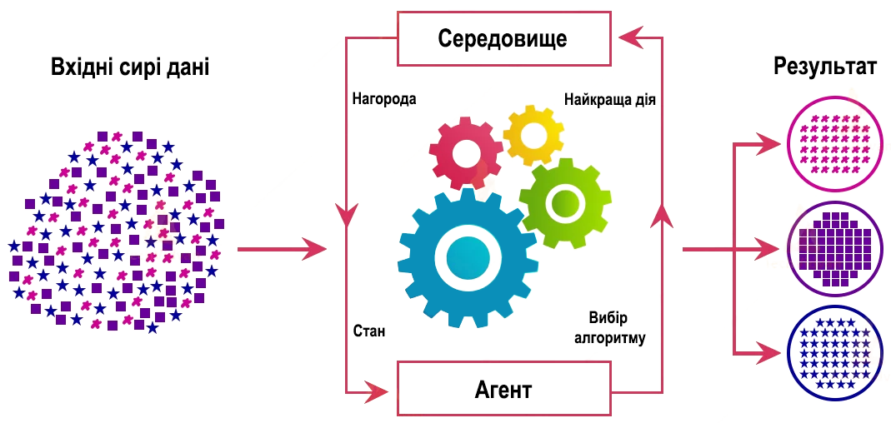

Рис.7. Процес навчання з підкріпленням

2.6. Основні категорії алгоритмів для машинного навчання
Класичне машинне навчання (Classical Machine Learning) будується на класичних статистичних алгоритмах і вирішує питання, що пов'язані з прийняттям рішень на основі даних. Перші алгоритми навчання розроблено ще в 1950-х роках. Вони вирішували формальні завдання - шукали закономірності в числах, оцінювали близькість точок в просторі і обчислювали напрямки екстраполяції.
На сьогодні класичні алгоритми є як основи арифметики – використовуються постійно, але іноді про них забувають. Ці алгоритми часто застосовуються в Data Mining і їх можна розглядати як частину Data Science.
- Класичні алгоритми. Класичні алгоритми є популярними і простими для пояснення. Оперують простими даними зі зрозумілими ознаками. Відомі і добре вивчені алгоритми навчання, що розроблені в основному в минулому столітті. Використовують в першу чергу для роботи з даними - класифікація, кластеризація, регресія для прогнозування показників, сегментації об’єктів тощо (рис.8).
- Комбіновані (ансамблеві) методи. Об’єднання кількох моделей, що застосовуються на різних етапах обробки даних. Це сприяє отриманню кращих результатів на кожному етапі і у підсумку роботи ансамблю.
- Природні алгоритми. Імітація поведінки природних об’єктів чи явищ. Алгоритми добре вирішують завдання оптимізації, евристичного пошуку, вибір найкращих варіантів при обмеженому часі обчислень.
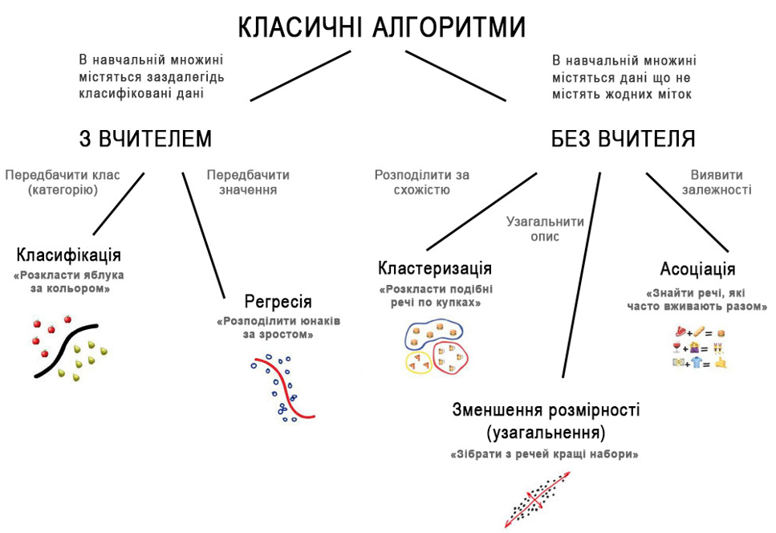

Рис.8. Класифікація завдань, що вирішуються алгоритмами машинного навчання
Класичне машинне навчання спроможне впоратися з багатьма задачами, але має природні обмеження. Більшість традиційних алгоритмів потребують ретельної ручної підготовки ознак: саме людина повинна вирішити, які характеристики даних є важливими та як їх найкраще представити моделі. Це робить процес трудомістким і часто недостатньо гнучким, особливо якщо потрібно працювати з великими та складними типами даних — зображеннями, відео, мовленням чи текстом.
В певний момент накопичений обсяг даних, їх різноманітність та складність перевищили можливості традиційних методів. Виникла потреба в алгоритмах, які спроможні самостійно знаходити важливі ознаки та будувати багаторівневі абстракції без втручання людини. Саме на цьому етапі і з’явилося глибоке навчання.
Глибоке навчання — це підмножина машинного навчання, яка використовує багатошарові нейронні мережі. На відміну від класичних алгоритмів, моделі глибокого навчання здатні автоматично виявляти ключові шаблони в даних, навчаючись від простих ознак до складних структур. Це сприяло прориву в таких галузях, як комп’ютерний зір, обробка природної мови, автономні системи та генеративний штучний інтелект.

Бібліотеки для машинного навчання та роботи з даними
Абсолютним лідером у сфері машинного навчання є мова програмування Python завдяки потужній екосистемі інструментів. Саме з цих бібліотек машинного навчання Python починається шлях у світ штучного інтелекту. Правильний вибір технологічного стека економить місяці розробки та допомагає уникнути типових помилок.

Scikit-learn (https://scikit-learn.org/)
Scikit-learn є стандартом для класичних алгоритмів машинного навчання. Ця бібліотека охоплює весь спектр завдань: від лінійної та логістичної регресії до методів кластеризації та зменшення розмірності даних. Це комплексна бібліотека з готовими реалізаціями алгоритмів класичного машинного навчання. Містить інструменти для попередньої обробки даних, вибору ознак, оцінки моделей і кросвалідації.

Pandas (https://pandas.pydata.org/) і NumPy (https://numpy.org/)
Ці дві бібліотеки працюють у тандемі й створюють основу для будь-якої роботи з даними в Python. Без їх розуміння неможлива робота Data Scientist.
NumPy надає ефективні структури даних для чисельних обчислень (багатовимірні масиви) і математичні функції для роботи з ними. Pandas будує поверх NumPy більш високорівневі абстракції – DataFrame та Series, які дозволяють працювати з табличними даними інтуїтивно, як в Excel, але набагато потужніше.
Жодна Python бібліотека для машинного навчання не буде працювати без попередньої підготовки даних. Pandas дозволяє завантажувати дані з різних джерел (CSV, SQL, Excel), очищати їх від пропусків і викидів, трансформувати ознаки, агрегувати інформацію й візуалізувати результати. NumPy забезпечує швидкість обчислень завдяки векторизації операцій.
Типовий робочий процес виглядає так: завантаження сирих даних в Pandas DataFrame, проведення попереднього аналізу даних, підготовка особливостей, конвертація в NumPy масиви та передавання їх у модель машинного навчання.

XGBoost / LightGBM
Ці дві бібліотеки домінують на платформах машинного навчання типу Kaggle. Вони реалізують алгоритми градієнтного бустингу – ансамблевого методу, який об’єднує багато «слабих» дерев рішень у надпотужну модель.
XGBoost (Extreme Gradient Boosting) і його швидший аналог LightGBM від Microsoft демонструють виняткову точність на структурованих даних. Вони автоматично обробляють пропущені значення, стійкі до викидів і перенавчання завдяки вбудованій регуляризації, підтримують паралелізацію обчислень.
Ці корисні бібліотеки Python є незамінними для завдань класифікації й регресії на табличних даних – прогнозування відтоку клієнтів, оцінка ризиків, ранжування результатів пошуку, рекомендаційні системи. В більшості комерційних проєктів саме XGBoost/LightGBM дають найкращий баланс точності та швидкості навчання.

Висновки
Машинне навчання є ключовим напрямом сучасного штучного інтелекту, який надає можливість комп’ютерним системам автоматично навчатися на основі даних і приймати рішення без прямого програмування. На відміну від традиційних підходів, де правила задаються вручну, моделі машинного навчання формують власні закономірності шляхом аналізу великих обсягів даних. Ефективність таких моделей значною мірою залежить від якості наборів даних, правильного вибору ознак та адекватних алгоритмів оброблення інформації.
Детально розглянуто основні типи завдань машинного навчання: класифікацію, регресію, кластеризацію, зменшення розмірності та пошук асоціативних правил, а також наведено приклади їх практичного застосування в різних галузях — від медицини й фінансів до маркетингу та енергетики. Окрему увагу приділено видам наборів даних (розмічені, нерозмічені, часові, синтетичні) та формуванню навчальної, перевірочної і тестової множин, що є критично важливим для побудови надійних моделей.
В лекції висвітлено основні парадигми навчання: з вчителем, без вчителя та з підкріпленням, а також окреслено межі класичного машинного навчання, які зумовили перехід до глибокого навчання. Таким чином, машинне навчання є фундаментом сучасних інтелектуальних систем і необхідною базою для подальшого вивчення нейронних мереж та моделей глибокого навчання.

Контрольні запитання
- Що таке машинне навчання і чим воно відрізняється від традиційного програмування?
- Яка основна мета машинного навчання?
- Які основні складові необхідні для побудови моделі машинного навчання?
- Чому якість набору даних є критично важливою для результатів навчання?
- Що таке ознаки даних і яку роль вони відіграють у машинному навчанні?
- Назвіть і коротко охарактеризуйте основні типи завдань машинного навчання.
- У чому полягає різниця між класифікацією та кластеризацією?
- Які типи наборів даних використовуються в машинному навчанні та в яких випадках?
- Для чого використовують навчальну, перевірочну та тестову множини даних?
- В чому полягає суть навчання з вчителем і які завдання воно вирішує?
- Які завдання характерні для навчання без вчителя?
- В яких випадках застосовують навчання з підкріпленням?
- Які обмеження має класичне машинне навчання?
- Чому поява глибокого навчання стала логічним етапом розвитку машинного навчання?

